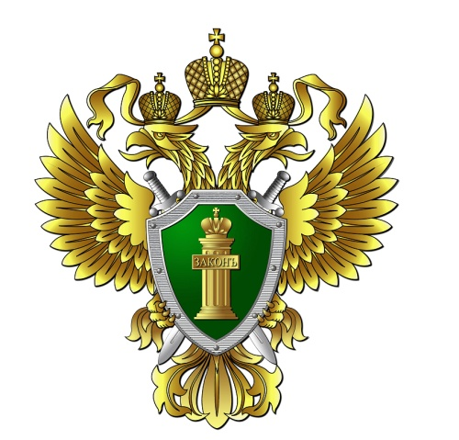

ПРОКУРАТУРА ПОЧЕПСКОГО РАЙОНА РАЗЪЯСНЯЕТ

Какие запреты установлены с целью
ограничить несовершеннолетних от употребления табака?
Федеральным законом от 23.02.2013 N 15-ФЗ "Об охране здоровья граждан от воздействия окружающего табачного дыма и последствий потребления табака" установлен запрет на продажу табачной продукции несовершеннолетним, также несовершеннолетним запрещено выступать в качестве продавцов табачной продукции.
Передача несовершеннолетнему тачаных изделий для употребления является нарушением. Вовлечение детей в процесс
потребления табака путем покупки для них
либо передачи им табачных изделий или табачной продукции, предложения,
требования употребить табачные изделия или табачную продукцию также
являются правонарушениями.
Какая ответственность установлена за данные правонарушения?
Рассмотрим каждое правонарушение и ответственность за его
совершение.
КоАП РФ предусматривает ответственность в виде штрафа до двух
тысяч рублей, за вовлечение несовершеннолетнего в процесс потребления
табака (подробнее см. часть 1 статьи 6.23 КоАП РФ). Ситуация приобретает
более серьезный и опасный характер, когда в процесс потребления табака
вовлекают родители или законные представители, в данном случае размер
штрафа увеличивается до трех тысяч рублей.
С 28 января 2021 года вступили в силу запреты за использование такой никотиносодержащей продукции, как вэйпы, нагревательный табак и т.д. Данная продукция приравнена к табаку и её использование в общественных местах запрещено.

Помощник прокурора
Почепского района В.В. Николаев

